**需**

**求**

**规**

**格**

**说**

**明**

**书**

**版本号（2.0）**

**编制： 审核：____ _ 批准：_____**

西安欧亚学院ant工作室

2019年7月

|  |  |  |  |
| --- | --- | --- | --- |
| **版本** | **日期** | **更改人** | **描述（注明修改的条款或页）** |
| V2.0 | 2019.7.18 | 刘天琪 | 1.引言 |
| V2.0 | 2019.7.18 | 王佳乐 | 2.项目概述 |
|  | 2019.7.19 | 刘天琪、王佳乐 | 3.需求规定 |
|  | 2019.7.24 | 刘天琪 | 2.项目概述 |
|  | 2019.7.24 | 王佳乐、刘天琪、王甄瑞 | 2.2.1程序描述 |
|  |  |  |  |

**批准人签字**

|  |  |  |  |
| --- | --- | --- | --- |
| **职务** | **甲方/乙方** | **姓名** | **日期** |
|  |  |  |  |
|  |  |  |  |
|  |  |  |  |

# 引言

## 编写目的

### 目的

本需求规格说明书将根据学校领导表达的想法与本项目组整合形成的需求结果实现功能的完善及需求的完整，力求实现业务需求提出者与需求分析人员、开发人员、测试人员及其相关利益人对需求达成共识的共同目标。本需求规格说明书完成后须经用户确认，作为本次项目组概要设计开发及测试的依据和基础。

### 预期读者

本项目组设计人员、开发人员、测试人员及其他相关人员。

## 背景

### 系统的名称

系统名称：高职学院教师绩效评价体系2.0

### 任务的提出者和使用者

提出者：高职分院各领导

使用者：西安欧亚学院高职分院

### 任务承接者及实施者

任务的提出者：高职分院各领导

任务的承接者：ant工作室

工程的实施者：ant工作室

工程的组织者：ant工作室

### 最终用户

西安欧亚学院高职分院的领导、老师和学生。

### 软件运行模式

## 定义

静态数据：本身存在于之前数据库中的所有数据。2017和2018级高职学生数据发生变化的可能性比较小。

动态数据：包括学生漏填的个人信息上传、负责老师的审核、数据统计更新、未来学级学生的信息录入。

模拟数据：模拟学生个人信息，是虚构出来的，方便开发人员进行添加、修改、删除等操作。

报表：利用Excel工具运用公式取得各学生基本资料，以报表的形式导出所查询人员数据。

# 项目概述

## 项目描述

本项目为全体教职工提供简单便捷的办公平台，解决大部分的需要人力统计的一些数据，形成清晰的汇报表格。为有限的空间提供更大化的利用。提供一个资源共享的平台。

## 项目功能

可以自动给班级匹配职业导师；自动生成考试AB组的考场签到表，职业导师可以通过自己的账号直接进行打印；绩效成绩由管理员进行后台的输入，最终，老师可以通过在自己的账号查询自己的绩效的成绩；提供一个资源共享的一个平台；对教室资源可以做出一个智能化的分配，达到资源利用最大化；对于学生在校的情况，对家长做出一个即使的反馈（可以通过短信或者邮箱）。

### 程序描述

#### 报表管理模块

##### 考试签到

**功能描述：**考试签到是为了给学生考试实现分组签到的功能。

对一个班学生进行分组AB,即在预览打印页面生成分页打印，实现一个班同学两个班考试两个班签到的目的。

**模块名称：**考试签到

**模块标识符：SYS_ROLE**

**操作描述：**点击报表管理模块后选择考试签到，通过搜索栏的多项下拉框选择系别、年级、专业等关键词进行搜索，在下方显示的表列中点击导出按钮进行Excel表格文件的导出。

**流程图解：**

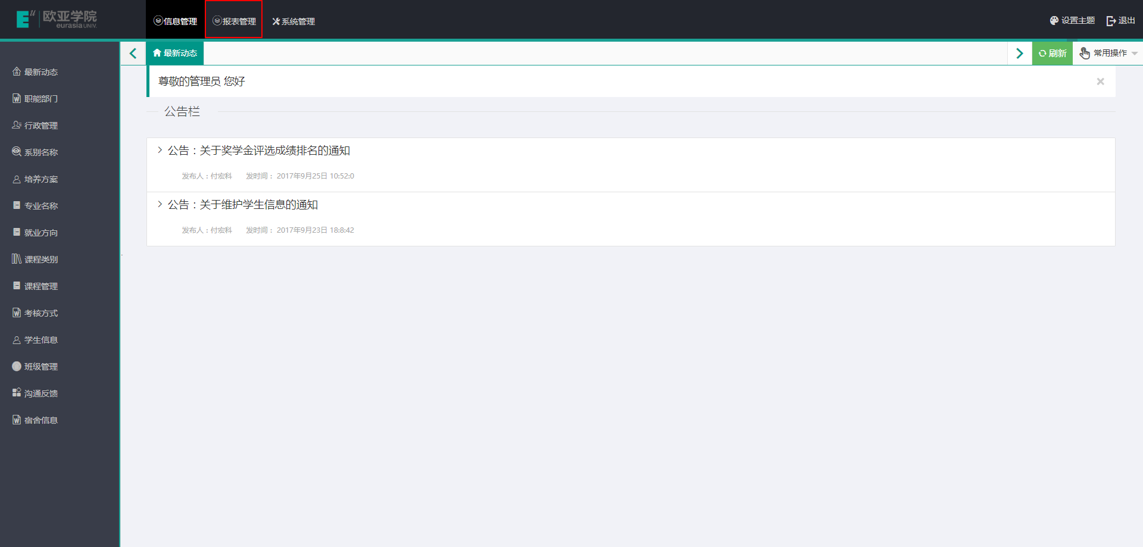

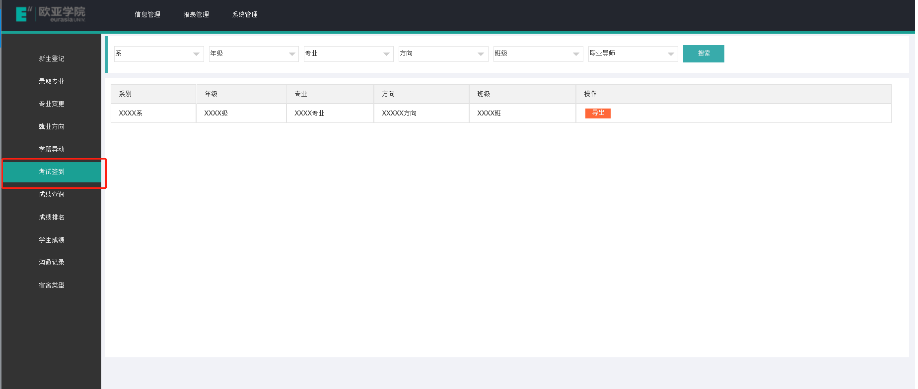

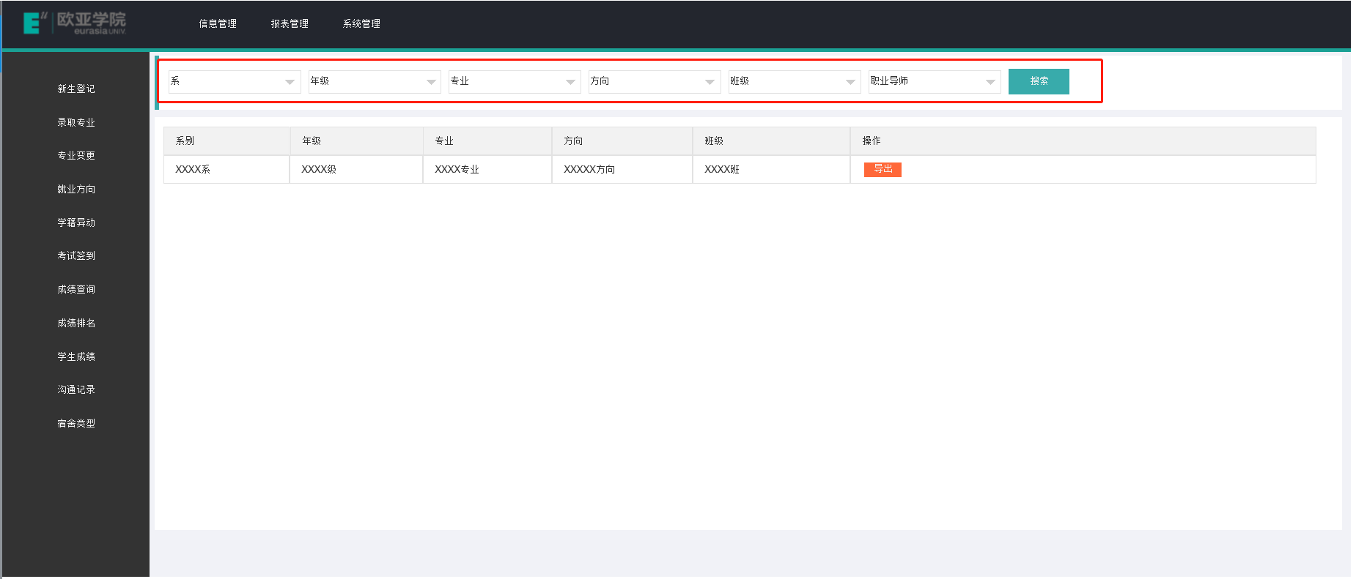

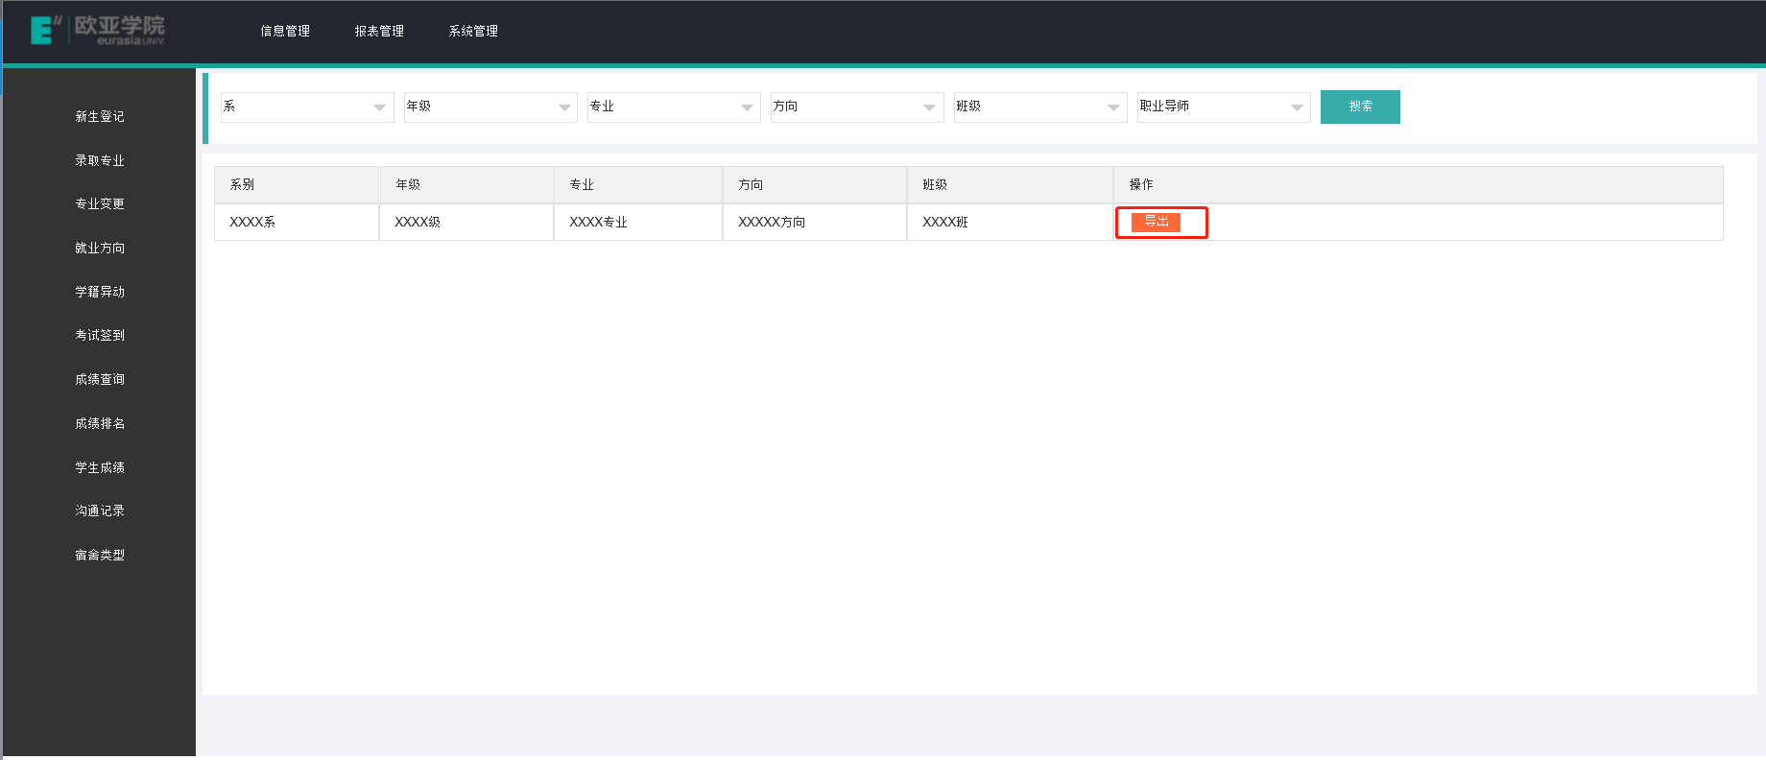

**备注：**

1. 上图所示为生成考试签到表的流程。
2. 默认为教师角色使用。

##### 绩效成绩

## 用户分类

根据用户对系统模块使用的权限以及用户的业务职能的不同，可将用户角色定义为以下几类：

1. 系统管理员：维护系统的基本数据。
2. 教师：可以查询绩效成绩，分组AB打印考场签到表。（专职教师出现C专绩效成绩单，兼职教师出现D兼绩效成绩单。）
3. 领导：通过系统提供的数据，可查询每个老师的绩效成绩。

## 一般约束

1. 详细了解领导及老师的需求，是软件系统顺利完成的关键。
2. 技术实现，若技术支持出现故障或疑难问题无法解决，程序开发出现偏差，会延误工程进度，影响工程的按期完工。
3. 软件工程，若软件工程陈述出现问题，部分描述含混不清，则会影响系统的完整性与可继承性。
4. 安装与实施是工作的重心，再好的软件系统，如果没有很好的测试就投入使用，将会对整个项目的顺利进行起到阻碍的作用。
5. 在项目管理方面，如管理者没有预见性，对出现的问题无法采用可行的解决手段，都会影响开发模块之间的互动，从而影响工作的顺利开展，导致工作无法按期完工。

## **产品描述**

本产品的开发语言将采用目前流行的、面向对象的java语言，采用B/S模式，客户端以Windows操作系统为主，数据存储采用oracle 11g大型关系型数据库。其中，B/S部分将实现基本的数据交互等功能，实现学生快速填写个人基本信息，导师无障碍读取学生信息，保证信息无误的前提下给班级匹配导师，给学生分组生成考试签到表。绩效方面，专职老师与兼职老师都能自动导出绩效成绩单。本平台系统面向高职各专业学生与老师，界面友好、易懂好学、使用方便、操作简单。

# 需求规定

## 软件内部功能模块结构图

## 对性能的要求

### 精度

本软件的输入输出数据精度要求，小数位保留两位，整数部分不限制，没有特殊说明时，数据均为正值，正值表示超出，负值表示节约数据亏损，说明对该软件的输入、输出数据精度的要求，可能包括传输过程中的精度。

### 时间特性要求

本软件系统作用于教学管理平台，时间特性上的要求除与运行计算机的性能、网络服务器的性能有关系外，在程序本身还需要达到如下要求：

A、响应时间本程序采用的是java开发环境结合大型关系型数据库oracle为整个技术构架，为此系统操作时能及时响应。

B、更新处理时间：程序的更新处理时间受输入/ 输出数据量

的大小影响、网络速度的影响、工作计算机的主频影响、服务器的速度影响、开发语言和操作系统对速度影响不大；

C、数据的转换和传送时间：数据的转化受服务器速度影响。

### 灵活性

说明对该软件的灵活性的要求，即当需求发生某些变化时，该软件对这些变化的适应能力，如：

A、操作方式上的变化

本软件采用的B/S工作模式，在操作上和传统的C/S操作程序的操作有一定的区别，但是在程序的执行速度上反应更加快速，程序运行界面更加友好，操作更加方便。

B、运行环境的变化

程序的运行环境采用和本单位通用的微软Windows系列操作系统，使操作更加方便，灵活。为确保数据库的安全，服务器计算机操作系统可考虑采用Windows server等系统；

C、同其他软件的接口的变化

预留接口，与可能使用到的中间件、第三方软件友好衔接。

### 功能性

功能全面和强大是总的需求，主要包括：

1. 所有模块组成一个全面的知识教学平台。
2. 系统提供的功能必须人性化、系统化。

### 可靠性

可靠性需求包括以下四个方面：

1. 硬件方面，整体网络安全可靠，必要的备份机制，紧急事故应急预案等。
2. 网络的安全性，建立内部网络和外部网络之间的防火墙,合理的IP规划等。
3. 数据通讯的可靠性，自动通讯,定时汇总传输,数据录入等。
4. 数据的安全性，重要数据加密；数据访问权限规划；异常自动处理等。

### 易使用性

易使用性需求包括以下三个方面：

1. 简单：操作简单；界面简洁；运行所需插件自动安装。
2. 智能：人性化的警告、错误提示；数据的关联录入和计算；数据平衡关系的校验等。
3. 灵活：输入设备（键盘鼠标）的灵活运用；功能键和快捷键使用等。

### 运行环境

由于本系统采用的是B/S的模式，所以本系统的客户端运行的硬件环境是CPU具有P4 1.0MHZ，内存具有512M以上，软件环境可以适合与windows系统，具有IE10及以上、360极速、火狐、谷歌浏览器就可以使用本软件。而服务器端建议最好安装Windows Server环境即可。

## 功能及输入输出要求

### 系统管理模块

#### 实际规格描述

系统管理员可以通过添加用户和对用户分配角色来进行管理，不同的业务分配不同的角色，通过角色来进行分配权限；

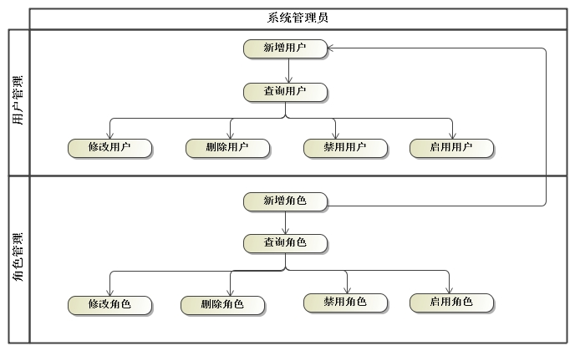

#### 功能描述

##### 权限管理-角色管理模块

**功能描述：**角色管理模块是定义不同角色所操作的所有菜单权限。增加一个角色，对该角色进行不同功能的菜单权限分配操作的功能。

**处理流程：**点击系统管理下的角色管理，以标签的形式显示出系统所有的角色分组。每个角色组都可由管理员进行维护。每个角色组还具体分角色级别，根据不同的级别可以设置不同的按钮权限以及菜单权限。

**相关信息：**系统中的角色决定了用户可以访问系统的模块。管理员设定老师和领导的角色，教师为只可以读取自己的信息，领导是可以读取所有人的信息。（都是只读）

**模块名称：角色管理**

**模块标识符：SYS_ROLE**

**输入：** 角色名称、角色对应的所有菜单及按钮权限的选择。

**处理：**将角色信息存储到角色表中。将角色对应的菜单功能模块信息存储到其关联的角色菜单子表中。

**输出：**显示角色名称；显示该角色名称对应的菜单功能模块树形列表、对应按钮列表。

**数据项：**角色名称、是否有效；菜单功能列表。

**状态控制及提示：**角色名称不能重复。

##### 权限管理-按钮管理模块

**功能描述：**按钮管理模块是定义不同角色所操作的所有按钮权限。操作方式使用按钮开关的形式，由管理员维护。

**处理流程：**点击权限管理下的按钮管理，以标签的形式显示出系统所有的角色分组，以列表的形式显示出某组角色列表对应的按钮开关，点击开关设置该角色是否拥有使用此按钮的权限。

**相关信息：** 管理员维护

**模块名称：按钮管理**

**模块标识符：SYS_ROLE_BUTTON**

**输入：** ON/OFF

**处理：** 将角色id和按钮id存放与按钮权限表里

**输出：** 角色对应按钮权限列表

**数据项：** 角色id和按钮id

**状态控制及提示：** 无

##### 系统用户

**功能描述：**对用户的资料进行录取，对用户进行增删改查的维护

**处理流程：**点击进入用户的页面，进行资料录取，增添改查

**相关信息：** 管理员维护

**模块名称：系统用户**

**模块标识符：SYS_User**

**输入：** 系统角色、用户名、用户编号、密码、确认密码、姓名、手机号、邮箱、备注等。

**处理：**将用户信息存入用户表内

**输出：**

**数据项：**

**状态控制及提示：**

##### 按钮管理

**功能描述：** 该模块对系统里除增删改查以外的按钮进行维护，用于按钮权限管理。

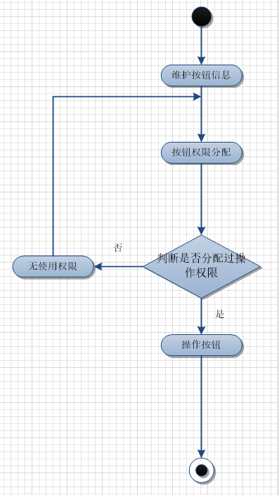

**处理流程：** 对按钮信息进行增删改查的基本维护。

**相关信息：** 用于按钮权限管理

**模块名称： 按钮管理**

**模块标识符：SYS_BUTTON**

**输入：**按钮名称、权限标识、备注、代码

**处理：**将信息存放于按钮表中

**输出：** 按钮列表

**数据项：**按钮名称、权限标识、备注、代码

**状态控制及提示：**名称、权限标识不能为空，不能重复。

##### **菜单管理**

**功能描述：** 此功能主要是用来维护系统里的菜单，菜单以层级形式展现，可以为一级及以下菜单 增加同级菜单或者子菜单，菜单分为系统菜单和业务菜单，可为菜单设置图标，可通过操作显示或隐藏菜单。

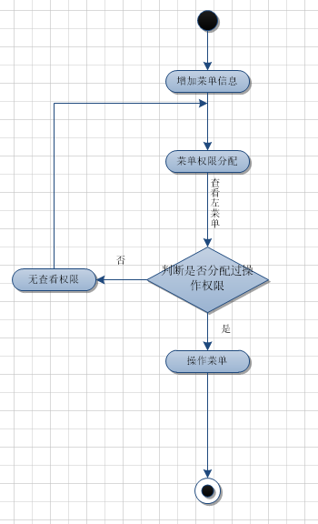

**处理流程：** 选择菜单层级，输入菜单名称，输入菜单地址，选择菜单类型，选择是否隐藏，保存。此模块还可以修改菜单名称，调整菜单的排序，定义菜单是否显示的属性，以及删除菜单。

**相关信息：** 菜单维护好后存入数据库中，要通过给用户赋予菜单权限后才能在菜单栏里显示。系统中有一部分模块是系统配置必须使用的模块，属于系统级别的模块，无论什么条件下，这些模块都必须配置使用。

**模块名称： 菜单管理**

**模块标识符：sys_menu**

**输入：**菜单的类名、菜单名称、菜单排序、图标名称、菜单代码、是否显示。

**处理：**将菜单的页面信息存入到菜单表里。

**输出：**以树形结构显示各级菜单信息。

**数据项：**菜单的类名、菜单名称、菜单排序、图标名称、菜单代码。

**状态控制及提示：**同级菜单名称不能重复。

##### 数据字典

**功能描述：** 用于维护系统里所使用到的数据字典。

**处理流程：** 通过新增、修改、删除等按钮来实现对数据字典的维护。

**相关信息：** 可与系统里其他用到数据字典的模块关联

**模块名称： 数据字典**

**模块标识符：SYS_DICTIONARIES**

**输入：** 上级、名称、编码、排序、备注等

**处理：**将信息存入到数据字典表中。

**输出：** 以树形结构显示字典层级，以列表形式显示某一层具体信息。

**数据项：**上级、名称、编码、排序、备注等

**状态控制及提示：**同级不能同名。

##### 操作日志

**功能描述：** 用于记录登陆或其他操作的情况。记录用户名、主机ip和操作时间等信息。

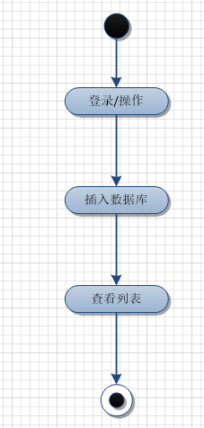

**处理流程：** 登陆及系统内的基本操作执行后系统自动将记录插入到操作日志表内。

**相关信息：**与登陆及所做操作相关联。

**模块名称： 操作日志**

**模块标识符：SYS_LOG**

**输入：** 无

**处理：**系统自动将记录插入到日志表内

**输出：** 操作信息列表

**数据项：** 用户名、主机ip和操作时间等

**状态控制及提示：**关键字检索

### 基础数据模块

#### 实际规格描述

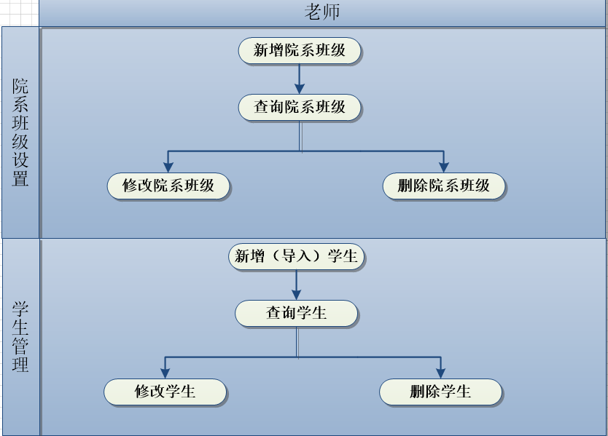

#### 功能描述：

##### 教师管理

**功能描述：**以下各项同系统用户模块，不做赘述。

**处理流程：**

**相关信息：**

**模块名称：**

**模块标识符：**

**输入：**

**处理：**

**输出：**

**数据项：**

**状态控制及提示：**

##### 学生管理

**功能描述：**以下各项同用户管理，不做赘述。提供导入功能。

**处理流程：**

**相关信息：**

**模块名称：**

**模块标识符：**

**输入：**

**处理：**

**输出：**

**数据项：**

**状态控制及提示：**

##### 院系班级（组织机构）

**功能描述：** 以树状层级机构显示院系班级的上下级关系，可维护。

**处理流程：** 点击菜单，可以通过增加同级或下级机构来维护院系班级，提供修改和删除功能。

**相关信息：** 学生和老师的信息要关联到班级。

**模块名称：院系班级**

**模块标识符：SYS_ORGANIZE**

**输入：** 名称、描述。

**处理：**将信息存入院系班级表。

**输出：** 树状层级结构

**数据项：** 主键ID、父级编码、层级、名称、描述等。

**状态控制及提示：**主要字段不能为空，同级不能重名。

### 创新之道

#### 实际规格描述

创新之道的九个部分的分述、思考及练习。

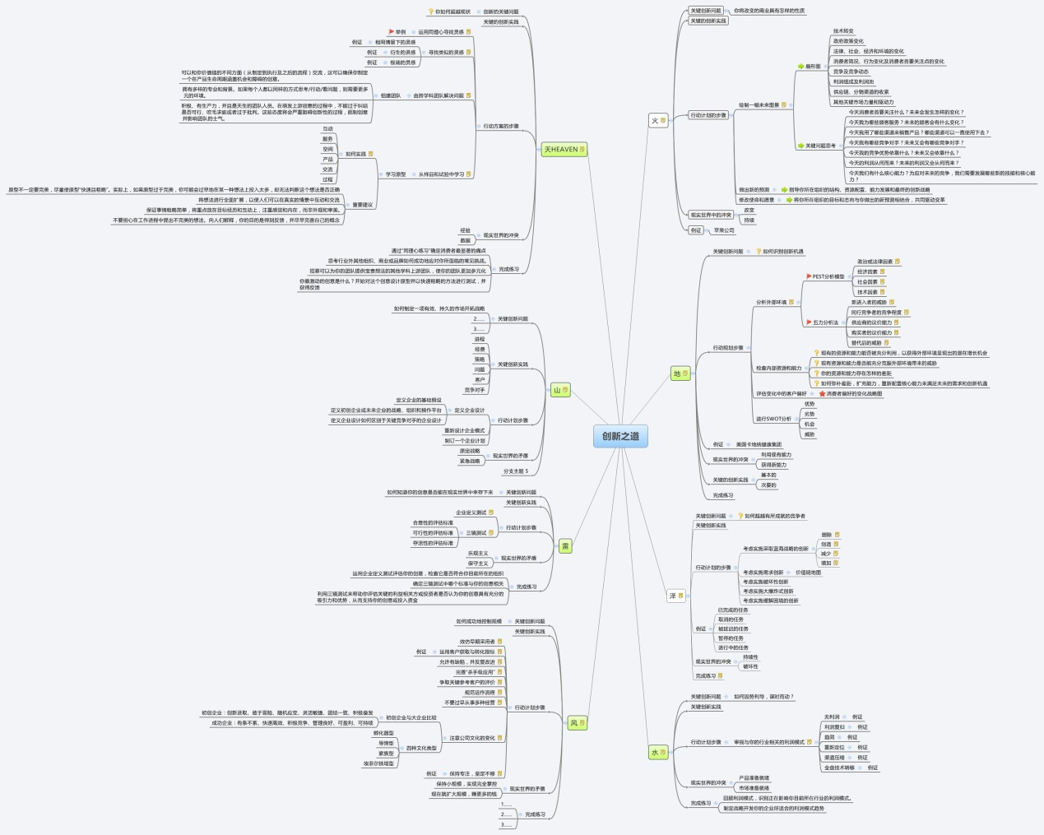

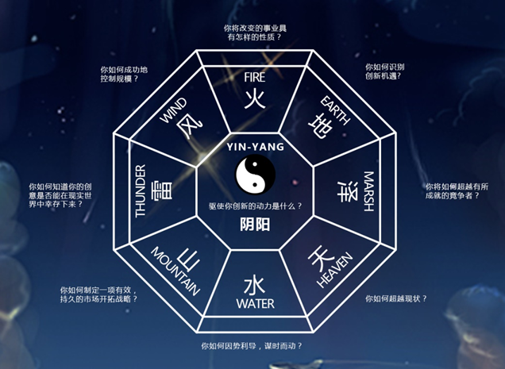

#### 功能描述

##### 火

**功能描述：**

描述页面(具体内容参见创新之道)，从关键创新问题、关键创新实践、行动计划步骤、现实世界的矛盾、例证等几方面描述火元素（无需存入数据库中）记录老师或学生点击次数用于授课进度或学习进度的读取。同时为学生提供问题思考（内置问题或者后台维护）和动手练习（设置流程让学生自己实践练习）两个部分；为老师提供知识点补充内容，由老师根据教学内容自行添加。

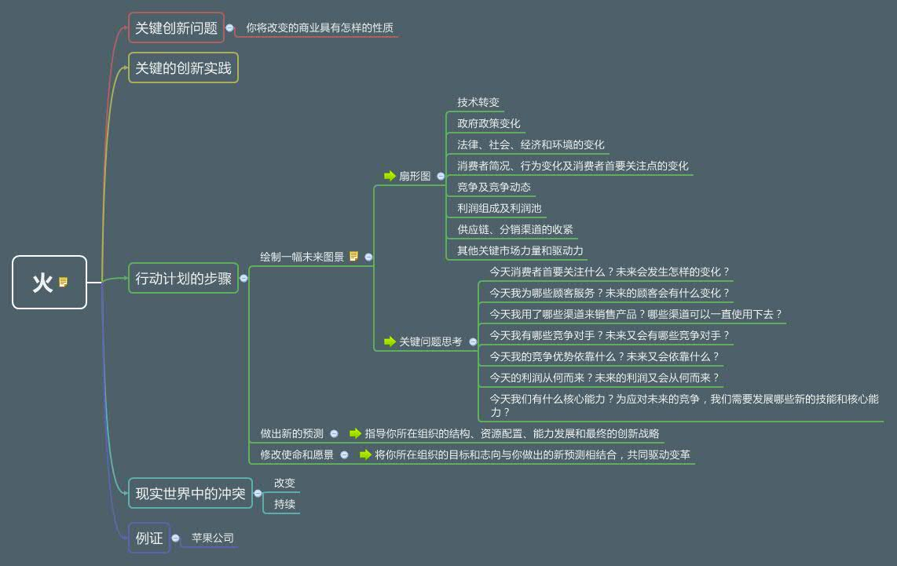

**处理流程：**

点击火元素图标，页面展示初始化数据，点击标题可展示相关内容，供查阅。学生点击思考题按钮，进入相关页面，根据问题作答，保存数据；老师点击思考题按钮为维护思考题页面。学生点击动手练习按钮，进入相关页面（绘制未来图景、进行新的预测），可根据提示进行训练；

**相关信息：**页面应设置练习引导图等信息

**模块名称： 火**

**模块标识符：Tao_Fire**

**输入：** 知识点补充：标题、内容（文本编辑器）、附件、说明等；思考题：后台维护 问题标题（文本50字内）、思考作答、 动动手：根据扇形图填写（P14-P15）

**处理：** 知识点补充、思考题、动动手等与系统交互的内容，存入相关数据库表中；页面固有信息记录阅读进度及次数。

**输出：** 页面图形、列表等

**数据项：**

**状态控制及提示：**

##### 地

**功能描述：**

描述页面(具体内容参见创新之道)，从关键创新问题、关键创新实践、行动计划步骤、现实世界的矛盾、例证等几方面描述地元素（无需存入数据库中）记录老师或学生点击次数用于授课进度或学习进度的读取。同时为学生提供问题思考（内置问题或者后台维护）和动手练习（设置流程让学生自己实践练习）两个部分；为老师提供知识点补充内容，由老师根据教学内容自行添加。

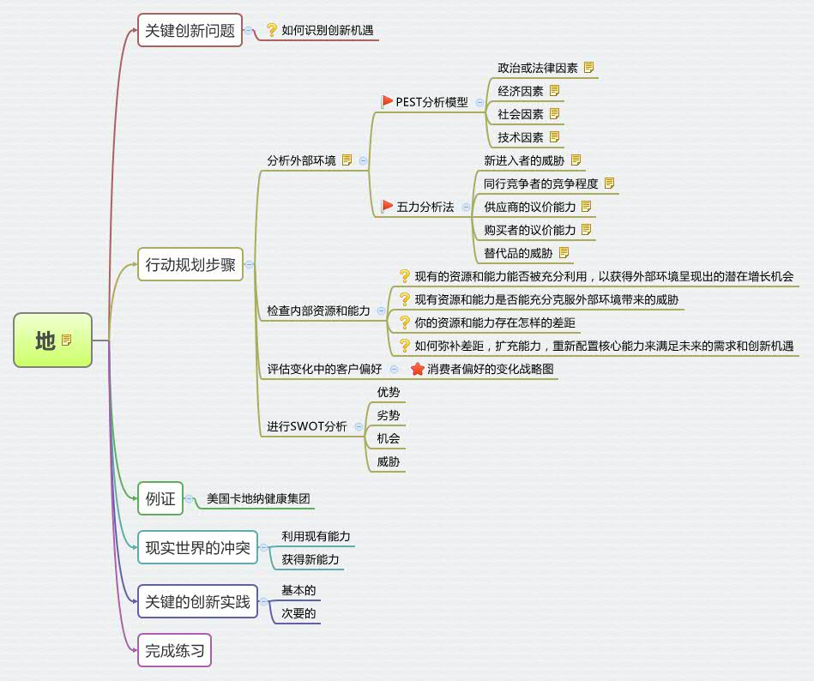

**处理流程：**

点击地元素图标，页面展示初始化数据(分析外部环境的两种方法：PEST分析模型及波特五力分析法；评估消费者偏好：偏好变化战略图；通过swot分析模型和动态变化评估战略的有效性)，点击标题可展示相关概念及例证，供查阅。学生点击思考题按钮，进入相关页面（行动规划步骤里涉及的问题P38-P40），根据问题作答，保存数据；老师点击思考题按钮为维护思考题页面。学生点击动手练习按钮，进入相关页面(参看P49设置的四个步骤)，可根据提示进行训练；

**相关信息：**页面应设置练习引导图等信息

**模块名称： 地**

**模块标识符：Tao_Earth**

**输入：** 根据各静态页面设置输入

**处理：** 页面有交互的内容保存于对应数据库表中。

**输出：** 页面图形、图表等

**数据项：**

**状态控制及提示：**

##### 泽

**功能描述：**

描述页面(具体内容参见创新之道)，从关键创新问题、关键创新实践、行动计划步骤（实施采取蓝海战略的创新、需求创新、破坏性创新、大爆炸式创新、缓解困境的创新）、现实世界的矛盾（持续性和破坏性）、例证等几方面描述泽元素（无需存入数据库中）记录老师或学生点击次数用于授课进度或学习进度的读取。同时为学生提供问题思考（内置问题或者后台维护）和动手练习（设置流程让学生自己实践练习）两个部分；为老师提供知识点补充内容，由老师根据教学内容自行添加。

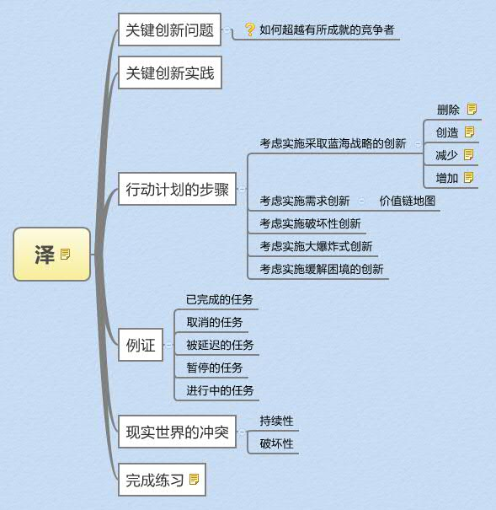

**处理流程：**

点击泽元素图标，页面展示初始化数据(概念和例证)，点击标题可展示相关概念及例证，供查阅。学生点击思考题按钮，进入相关页面（从各个创新中学到了什么），根据问题作答，保存数据；老师点击思考题按钮为维护思考题页面。学生点击动手练习按钮，进入相关页面(设计一个有效的创新战略)，可根据提示进行训练；

**相关信息：**

**模块名称： 泽**

**模块标识符：Tao_Marsh**

**输入：**根据各静态页面设置输入

**处理：**页面有交互的内容保存于对应数据库表中。

**输出：**页面图形、图表等

**数据项：**

**状态控制及提示：**

##### 天

**功能描述：**

描述页面(具体内容参见创新之道)，从关键创新问题、关键创新实践、行动计划步骤（运用同理心寻找灵感、寻找类似的灵感、由跨学科团队解决问题、从样品和实验中学习）、现实世界的矛盾（数据与经验）、例证等几方面描述天元素（无需存入数据库中）记录老师或学生点击次数用于授课进度或学习进度的读取。同时为学生提供问题思考（内置问题或者后台维护）和动手练习（设置流程让学生自己实践练习）两个部分；为老师提供知识点补充内容，由老师根据教学内容自行添加；

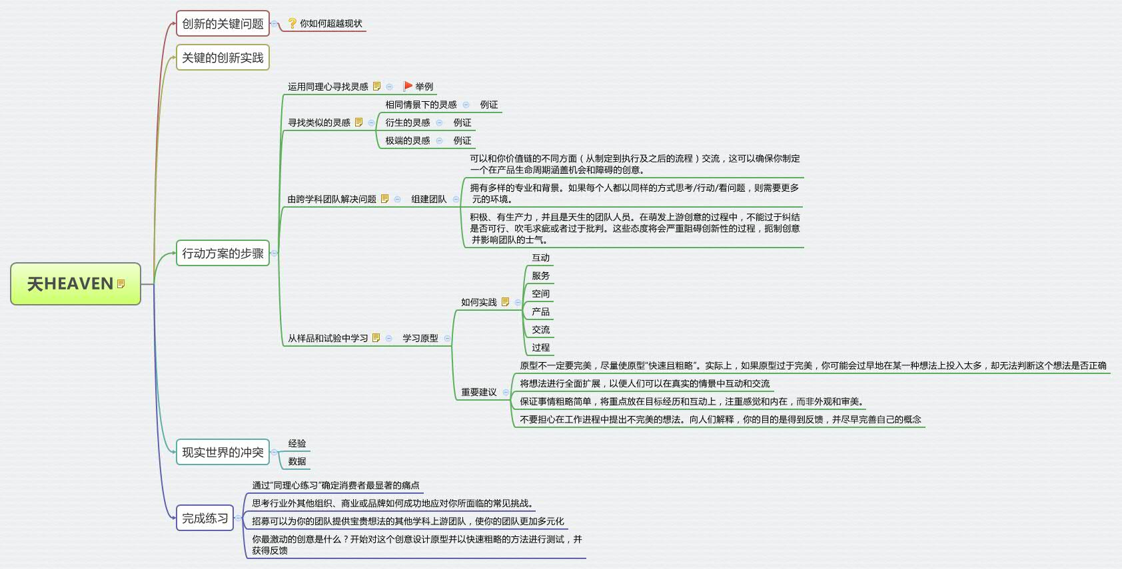

**处理流程：**

点击天元素图标，页面展示初始化数据(概念和例证)，点击标题可展示相关概念及例证，供查阅。学生点击思考按钮，进入相关页面，根据问题作答，保存数据。老师点击思考题按钮为维护思考题页面。学生点击动手练习按钮，进入相关页面(启发突破性的想法的练习)，学生可根据提示进行训练；

**相关信息：**

**模块名称： 天**

**模块标识符：Tao_Heaven**

**输入：**根据各静态页面设置输入

**处理：**页面有交互的内容保存于对应数据库表中。

**输出：**页面图形、图表等

**数据项：**

**状态控制及提示：**

##### 水

**功能描述：**

描述页面(具体内容参见创新之道)，从关键创新问题、关键创新实践、行动计划步骤（审视与你的行业相关的利润模式）、现实世界的矛盾（产品准备就绪与市场准备就绪）、例证等几方面描述水元素（无需存入数据库中）记录老师或学生点击次数用于授课进度或学习进度的读取。同时为学生提供问题思考（内置问题或者后台维护）和动手练习（设置流程让学生自己实践练习）两个部分；为老师提供知识点补充内容，由老师根据教学内容自行添加；

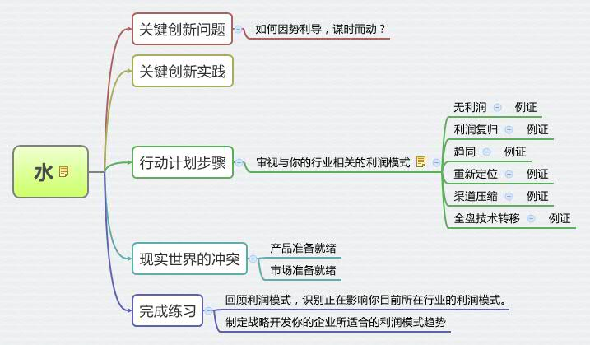

**处理流程：**

点击水元素图标，页面展示初始化数据(各种利润模式的概念和例证)，点击标题可展示相关概念及例证，供查阅。学生点击思考按钮，进入相关页面，根据问题（各种利润模式下的思考）作答，保存数据。老师点击思考题按钮为维护思考题页面。学生点击动手练习按钮，进入相关页面(识别目前行业的利润模式，制定适合的模式趋势)，学生可根据提示进行训练；

**相关信息：**

**模块名称：水**

**模块标识符：Tao_Water**

**输入：**根据各静态页面设置输入

**处理：**页面有交互的内容保存于对应数据库表中。

**输出：**页面图形、图表等

**数据项：**

**状态控制及提示：**

##### 山

**功能描述：**

描述页面(具体内容参见创新之道)，从关键创新问题、关键创新实践、行动计划步骤（定义企业设计、重设企业模式、制订一个企业计划）、现实世界的矛盾（原定战略和紧急战略）、例证等几方面描述水元素（无需存入数据库中）记录老师或学生点击次数用于授课进度或学习进度的读取。同时为学生提供问题思考（内置问题或者后台维护）和动手练习（设置流程让学生自己实践练习）两个部分；为老师提供知识点补充内容，由老师根据教学内容自行添加；

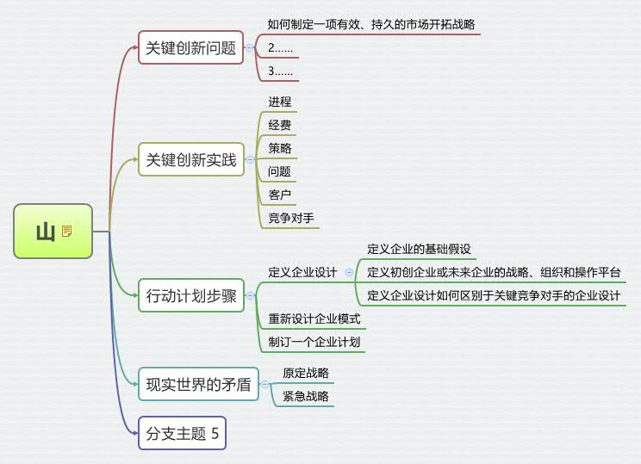

**处理流程：**

点击山元素图标，页面展示初始化数据(总体规划的三个部分、战略制定过程中的重要性等级：金字塔)，点击标题可展示相关概念、步骤及例证，供查阅。学生点击思考按钮，进入相关页面，根据问题（第三部分所涉及关键问题）作答，保存数据。老师点击思考题按钮为维护思考题页面。学生点击动手练习按钮，进入相关页面(针对第一部分和第二部分讲述内容里涉及的样板及画布自己动手)，学生可根据提示进行训练；

**相关信息：**

**模块名称： 山**

**模块标识符：Tao_Mountain**

**输入：**根据各静态页面设置输入

**处理：**页面有交互的内容保存于对应数据库表中。

**输出：**页面图形、图表等

**数据项：**

**状态控制及提示：**

##### 雷

**功能描述：**

描述页面(具体内容参见创新之道)，从关键创新问题、关键创新实践、行动计划步骤（企业定义测试、三镜测试）、现实世界的矛盾（乐观主义和保守主义）、例证等几方面描述雷元素（无需存入数据库中）记录老师或学生点击次数用于授课进度或学习进度的读取。同时为学生提供问题思考（内置问题或者后台维护）和动手练习（设置流程让学生自己实践练习）两个部分；为老师提供知识点补充内容，由老师根据教学内容自行添加；

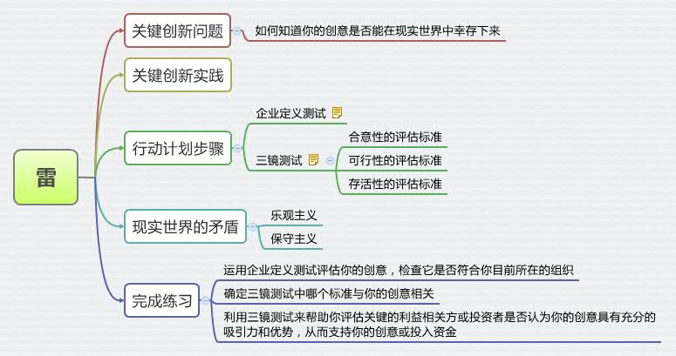

**处理流程：**

点击雷元素图标，页面展示初始化数据(企业定义测试；三镜压力测试：合意性的评估标准、可行性的评估标准、存活性的评估标准)，点击标题可展示相关概述及例证，供查阅。学生点击思考按钮，进入相关页面，根据问题（）作答，保存数据。老师点击思考题按钮为维护思考题页面。学生点击动手练习按钮，进入相关页面(如上图所示：完成练习)，学生可根据提示进行训练；

**相关信息：**

**模块名称： 雷**

**模块标识符：Tao_Thunder**

**输入：**根据各静态页面设置输入

**处理：**页面有交互的内容保存于对应数据库表中。

**输出：**页面图形、图表等

**数据项：**

**状态控制及提示：**

##### 风

**功能描述：**

描述页面(具体内容参见创新之道)，从关键创新问题、关键创新实践、行动计划步骤（步骤及例证）、现实世界的矛盾（保持小规模实现完全掌握和现在就扩大规模赚更多的钱）等几方面描述风元素（无需存入数据库中）记录老师或学生点击次数用于授课进度或学习进度的读取。同时为学生提供问题思考（内置问题或者后台维护）和动手练习（设置流程让学生自己实践练习）两个部分；为老师提供知识点补充内容，由老师根据教学内容自行添加；

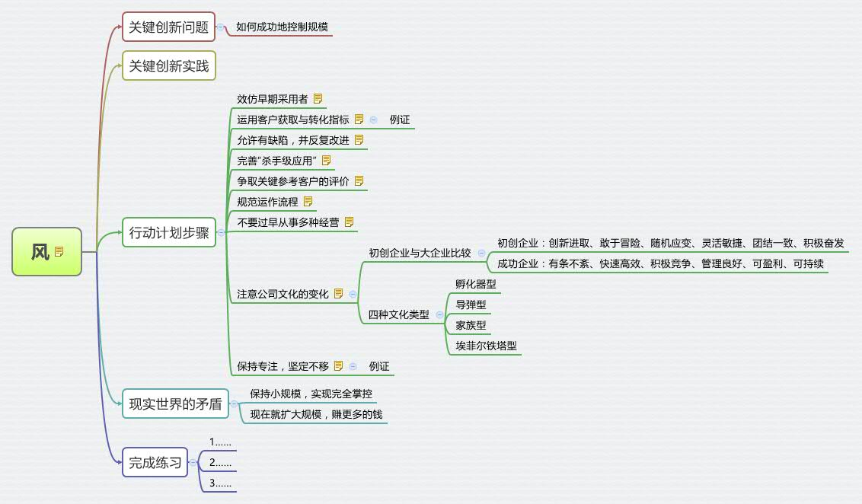

**处理流程：**

点击风元素图标，页面展示初始化数据(企业转型的四个阶段)，点击标题可展示相关概述及例证，供查阅。学生点击思考按钮，进入相关页面，根据问题（）作答，保存数据。老师点击思考题按钮为维护思考题页面。学生点击动手练习按钮，进入相关页面(为快速成长做准备：制定企业扩张与产品采用的计划于战略 将你的扩张计划及战略与关于提高产品吸引力和采用率的建议做比较)，学生可根据提示进行训练；

**相关信息：**

**模块名称： 风**

**模块标识符：Tao_Wind**

**输入：**根据各静态页面设置输入

**处理：**页面有交互的内容保存于对应数据库表中。

**输出：**页面图形、图表等

**数据项：**

**状态控制及提示：**

##### 阴阳

**功能描述：**

描述页面，从关键创新问题、关键创新实践、行动计划步骤（确定目标保持热情、创新不是一条直线、将创新精神具体化、通过创新使世界变得更美好）、现实世界的矛盾（积极创新与最大程度追求利润）、例证等几方面描述阴阳元素（无需存入数据库中）记录老师或学生点击次数用于授课进度或学习进度的读取。同时为学生提供问题思考（内置问题或者后台维护）和动手练习（页面设置动手内容）两个部分；为老师提供知识点补充内容，由老师根据教学内容自行添加；

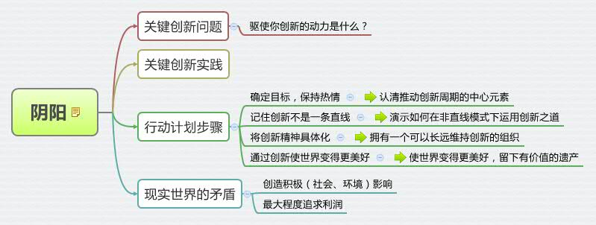

**处理流程：**

**相关信息：**

**模块名称：**

**模块标识符：Tao_YinYang**

**输入：**根据各静态页面设置输入

**处理：**页面有交互的内容保存于对应数据库表中。

**输出：**页面图形、图表等

**数据项：**

**状态控制及提示：**

##### 综合训练

**功能描述：**

根据以上指导，制定一个行动计划，完成一个梦想的创新。

**处理流程：**

子系统综合训练是以个人为单位进行，根据页面设置内容为指导。实验内容是描述一个梦想，以九个关键实践来回答创新的九个关键问题（参见P225），每完成一个步骤向数据库内插入一条记录。每一个步骤可以，最终通过查询生成一个实验报告。

**相关信息：**

**模块名称：**

**模块标识符：Tao_Training**

**输入：**

**处理：**

**输出：**

**数据项：**

**状态控制及提示：**

### 商业模式创新组织篇

#### 实际规格描述

此模块用于

#### 功能描述

##### 商业模式介绍

**功能描述：**

描述商业模式的概念、九个构造块及画布的概念。

**处理流程：**

点击菜单进入页面，页面包含九个构造块的图标及画布按钮，点击图标展示构造块的内容（静态页），点击画布按钮展现画布案例页面（苹果iPod/iTunes）。此模块内容不存入数据库，仅把页面编号存入页面编号表，用于保存学习进度。

**相关信息：**

**模块名称：Model_Business**

**模块标识符：**

**输入：**

**处理：**

**输出：**

**数据项：**

**状态控制及提示：**

##### 商业模式样式

**功能描述：**

阐述五个商业模式式样，并将这些式样转化为画布的方式。

**处理流程：**

点击菜单进入页面，页面包含五个商业模式式样及各式样综合对比，点击进入阐述页面及案例页面，点击画布按钮展现画布示例页面。此模块内容不存入数据库，仅把页面编号存入页面编号表，用于保存学习进度。

**相关信息：**

**模块名称：Model_Business_style**

**模块标识符：**

**输入：**

**处理：**

**输出：**

**数据项：**

**状态控制及提示：**

##### 商业模式设计

**功能描述：**

描述设计的六种方法及案例，并在系统里动手尝试，将数据保存。

**处理流程：**

点击菜单进入页面，页面包含六种设计方法，分别点击进入阐述页面及案例页面，点击动手按钮进入相应的编辑页面，根据页面设置进行填写编辑。此模块阐述及案例内容不存入数据库，仅把页面编号存入页面编号表，用于保存学习进度。动手练习的部分存入相应的数据表中。

**相关信息：**

**模块名称：**

**1、客户洞察**

**模块标识符：Model_BMD_CI**

**输入：** 根据页面（移情图）问题输入相关回答内容

**处理：** 后台根据系统规则设置问题（移情图的六个部分）编码、获取页面填写内容（便利贴），存入数据库表中。

**输出：**用便利贴展示相关内容

**2、创意构思**

**模块标识符：Model_BMD_IDEATION**

**输入：** 用便利贴的形式填写一个构思

**处理：** 将便利贴内容存入数据库中

**输出：**用便利贴展示相关内容

**3、讲述视觉化的故事**

**模块标识符：Model_BMD_VT**

**输入：** 构思一个商业模式，用便利贴的形式填写每一个商业模式元素的内容，并上传图片（构思创意图）；按不同的路径组合各个商业模式元素，并录制或上传一个音频文件（故事描述）。

**处理：** 将便利贴内容存入可视思考表内 将元素组合及音频存入情节设计表内

**输出：**用便利贴展示相关内容；音频文件播放。

**4、原型制作**

**模块标识符：Model_BMD_PROTOTYPE**

**输入：** 根据页面三个步骤的提示填写描述、上传图片及附件。

**处理：** 将数据存入原型制作表内

**输出：**根据页面设计展现数据内容。

**5、故事讲述**

**模块标识符：Model_BMD_STORY**

**输入：**根据页面设置的谈话和图画、视频、角色扮演、文本和图画、连环画分类添加标题、描述及上传文件（按分类上传相关格式）。

**处理：** 将数据存入故事讲述表内

**输出：**根据页面设计展现数据内容。

**6、情景推测**

**模块标识符：Model_BMD_** **SCENE**

**输入：** 根据页面三个步骤的提示填写描述、上传文件。

**处理：** 将数据存入情景推测表内

**输出：**根据页面设计展现数据内容。

##### 商业模式战略

**功能描述：**

描述如何通过商业模式画布视角来重新解读商战策略。包括商业模式环境、评估商业模式、商业模式视角下的蓝海战略、管理多个商业模式。

**处理流程：**

点击菜单进入页面，页面包含四种商业策略，分别点击进入阐述页面及案例页面，点击动手按钮进入相应的编辑页面，根据页面设置进行填写编辑。此模块阐述及案例内容不存入数据库，仅把页面编号存入页面编号表，用于保存学习进度。动手练习的部分存入相应的数据表中。

**模块名称：**

**1、商业模式环境**

**模块标识符：Model _Tactic_**

**输入：** 根据页面问题输入相关回答内容

**处理：** 后台根据系统规则设置问题（四个因素十八个问题）编码、获取页面填写内容，存入数据库表中。

**输出：**根据页面设置显示内容

**2、评估商业模式**

**模块标识符：Model _Tactic_Assess**

**输入：** 点击动手进入个人列表页面 点击详情进入SWOT分析的详情页面，查看分数，也可通过按钮新建一个分析；分析后填写现有和未来的商业模式。

**处理：** 将所有的问题按构造块分类编码（编码格式1-1-01。。。。），并将描述及分数存入SWOT表中。根据分析对比现有的模式创建新的模式。

**输出：**根据页面设置内容显示分数；对比分析现有和未来的商业模式。

**3、画布融入蓝海战略**

**模块标识符：Model _Tactic_Blue**

**输入：**点击动手进入个人分析列表页面，可点击详情查看，也可通过按钮新建一个分析；从成本侧、价值侧、客户侧做分析并回答相应问题。

**处理：** 将分析及页面问题的输入内容保存于数据库表中。

**输出：**根据页面设置内容显示；

**4、管理多个商业模式**

**模块标识符：Model _Tactic_Multiple**

**输出：**描述及案例

##### 商业模式流程

**功能描述：**

介绍流程的5个阶段，并在每个阶段的指导下制作文案上传。

**处理流程：**

点击进入流程页面，包含五个阶段的目标、焦点、描述等内容，每个阶段分页面介绍并提供文档上传和显示的功能。

**模块名称：Model_Business_Flow**

**1、动员**

**输入：** 上传文档

**输出：**显示静态页内容及文档列表

**2、理解**

**输入：** 上传文档

**输出：**显示静态页内容及文档列表

**3、设计**

**输入：** 上传文档

**输出：**显示静态页内容及文档列表

**4、实施**

**输入：** 上传文档

**输出：**显示静态页内容及文档列表

**5、管理**

**输入：** 上传文档

**输出：**显示静态页内容及文档列表

### 商业模式创新个人篇

#### 实际规格描述

此模块用于描述个人版的商业模式以及个人如何认识和调整自己的商业模式。

#### 功能描述

##### 商业模式画布

**功能描述：** 描述商业模式的概念及组成部分（可调用上一节内容的页面或数据）。

**处理流程：** 点击菜单进入静态页面，阅读后保存阅读进度。

##### 个人版商业模式画布

**功能描述：**

介绍个人版的商业模式画布，描述商业模块真人版案例分析。

**处理流程：**

使用静态页描述，记录阅读进度。

##### 思考

**功能描述：**

提出思考问题，请同学作答。反思人生方向，正确认识自己。

生活之轮🡪回答我是谁🡪绘制生命线记录图🡪描述生命线🡪确定兴趣🡪描述技能🡪实地验证🡪十大和五爱🡪明确能力和期望🡪确定个性倾向

**模块名称：**

**1、生活之**轮

**模块标识符：BMYOU _THINK_LIFEWHEEL**

**输入：** 根据页面设置点击所占比例

**处理：** 将各项比例存入数据库表中（TAB_BMYOUI_LIFEWHEEL）

**输出：**根据页面设置显示内容

**2、回答我是谁**

**功能：写下喜欢做的事**

**输入：** 文本编辑器输入

**处理：** 将内容数据库表中（TAB_BMYOUI_LIFEWHEEL）的“喜欢的事ENJOY”字段

**输出：**根据页面设置显示内容

**3、多重角色**

**模块标识符：BMYOU _THINK_PLAYROLE**

**输入：** 填写自己所属的10个角色及角色特点。

**处理：** 将数据存入数据库表中（TAB_BMYOUI_PLAYROLE）

**输出：**根据页面设置显示内容

**4、多重画布**

**模块标识符：BMYOU _THINK_ROLECANVAS**

**输入：** 用便利贴的形式填写属于自己的新旧模式的商业画布

**处理：** 将数据存入数据库表中（TAB_BMYOUI_ROLECANVAS）

**输出：**根据页面设置显示内容

**5、生命线**

**模块标识符：BMYOU _THINK_LIFELINE**

**输入：**事件、时间、情绪状态值、事件的描述

**处理：** 将数据存入数据库表中（TAB_BMYOUI_LIFELINE）

**输出：**曲线图及描述列表

**6、确定兴趣**

**模块标识符：BMYOU _THINK_INTEREST**

**输入：**兴趣描述

**处理：** 将数据存入数据库表中（TAB_BMYOUI_INTEREST）

**输出：**文本

**7、描述技能**

**模块标识符：BMYOU _THINK_SKILLDESC**

**输入：**勾选页面所列项目并统计

**处理：**

将页面及统计数字数据存入数据库表中（TAB_BMYOUI_SKILLDESC）

**输出：**按页面设计输出

**7、十大和五爱**

**模块标识符：BMYOU _THINK_** TENANDFIVE

**输入：**按分类输入事件描述

**处理：** 将数据存入数据库表中（TAB_BMYOUI_TENANDFIVE）

**输出：**按分类输出列表

**8、能力和期望**

**输入：**根据7内容勾选

**处理：** 修改TAB_BMYOUI_TENANDFIVE的EVENT_SELECTED字段，用于描述是否被选中。

**输出：**输出列表

**9、确定个性倾向**

**输入：**根据描述技能的统计确定

**处理：** 查询TAB_BMYOUI_SKILLDESC表统计的最大数

**输出：**按页面输出

**9、自我认识**

**处理：**页面描述方法，提供模板下载，活动线下进行。

**10、确定爱好**

**处理：**跟6确定兴趣使用同一张表，修改爱好LIKE_DESC字段。

**11、明确目标**

**1）、我的封面故事**

**模块标识符：BMYOU** _TARGET_MYSTORY

**输入：** 根据页面设置思考问题和参考示例填写自己的封面故事内容

**处理：** 将数据存入数据库表中（TAB_BMYOUI_TARGET）的MY_STORY字段。

**输出：**根据页面设置显示内容

**2）、三个问题**

**模块标识符：BMYOU** _TARGET _QUESTION

**输入：**根据页面设置思考问题和参考示例填写三个问题的内容

**处理：** 将数据存入数据库表中（TAB_BMYOUI_TARGET）的THREE_QUESTION字段

**输出：**根据页面设置显示内容

**3）、我的新生活**

**模块标识符：BMYOU _TARGET _NEWLIFE**

**输入：**根据页面设置思考问题和参考示例填写新生活描述的内容

**处理：** 将数据存入数据库表中（TAB_BMYOUI_TARGET）的MY_NEWLIFE字段

**输出：**根据页面设置显示内容

**12、目标声明**

**模块标识符：BMYOU _TARGET _DESC**

**输入：**根据页面设置进行填写

**处理：** 将数据存入数据库表中（TAB_BMYOUI_TARGETDESC、TAB_BMYOUI_TARGETDESC2）

**输出：**根据页面设置显示内容

##### 修订

**功能描述：**包括准备好调整自己和重新设计个人版商业模式两部分内容。

**1、准备好调整自己**

**模块标识符：BMYOU _REVISE_PREPARE**

**页面展示：**根据页面设置问题和练习进行思考和线下练习，可参考系统提供的答案。此功能无数据存储。

**2、重新设计**

**模块标识符：BMYOU _REVISE_RETRY**

**输入：**根据画布重新设计你的商业模式，并对商业模式进行修改和评估，重新整理修改后的商业模式。

**处理：** 将内容保存于数据库表中

**输出：**根据页面设置显示内容

##### 行动

**功能描述：**页面描述计算自己的商业价值的方法，学生可根据公式尝试计算（结果无需保存），系统提供在市场上测试你的商业模式的思路和方法，学生参考，线下实践。

### 综合实训

#### 实际规格描述

#### 功能描述

**功能描述：**

**处理流程：**

**相关信息：**

**模块名称：**

**模块标识符：**

**输入：**

**处理：**

**输出：**

**数据项：**

**状态控制及提示：**

**功能描述：**

**处理流程：**

**相关信息：**

**模块名称：**

**模块标识符：**

**输入：**

**输出：**

**数据项：**

**状态控制及提示：**

**功能描述：**

**处理流程：**

**相关信息：**

**模块名称：**

**模块标识符：**

**输入：**

**处理：**

**输出：**

**数据项：**

**状态控制及提示：**

**功能描述：**

**处理流程：**

**相关信息：**

**模块名称：**

**模块标识符：**

**输入：**

**处理：**

**输出：**

**数据项：**

**状态控制及提示：**

**功能描述：**

**处理流程：**

**相关信息：**

**模块名称：**

**模块标识符：**

**输入：**

**处理：**

**输出：**

**数据项：**

**状态控制及提示：**

### 综合查询模块

#### 实际规格描述

#### 功能描述

**功能描述：**

**处理流程：**

**相关信息：**

**模块名称：**

**模块标识符：**

**输入：**

**处理：**

**输出：**

**数据项：**

**状态控制及提示：**

## 数据管理能力要求

按照智慧旅游的业务范围，采用B/S模式，和Oracle数据库技术，主要性能指标为：

服务器响应时间：<2秒

打开报表时间：<5秒

提交保存时间： <5秒

汇总时间：<100 秒

生成全套报表时间：<100秒

查询时间：<30秒

数据导入时间：<30秒

## 故障处理要求

### 软件故障处理

1、由于软件设计缺陷或稳定性存在问题，将对系统造成致命的伤害，可能会影响软件正常操作和功能的实现，就这一问题，我们会在软件编码的过程中彻底排除这种可能，为此这种情况不存在；

2、由于操作系统的问题，造成程序的出错或运行速度缓慢，建议在备份好软件系统数据的同时，修复或重新安装操作系统；

3、由于操作系统或软件受到病毒的感染，而造成的软件操作出现问题，建议全面杀毒处理；

4、由于其它不明的软件问题，建议和软件开发商取得联系；

### 硬件故障处理

1、计算机网络故障，造成软件操作出现问题，建议维护网络；

2、由计算机设备出现问题造成的软件操作故障，建议更换或维修计算机及其外维设备。

## 其他专门要求

对数据安全保密的要求，系统利用权限识别进行管理；对使用方便的要求，对可维护性、可补充性、易读性、可靠性、运行环境可转换性的特殊要求，本系统将从说明的其它章节具体体现。

# 运行环境规定

## 服务器配置要求

**1、服务器配置建议**：

CPU: Intel i3以上

内存：16G以上

硬盘：2*80GB HDD

显示器分辨率：1440*900

系统软件：Windows Server2008以上，Linux或Solaris操作系统均可；

双网卡配置

**2、操作计算机配置：**

CPU：Intel i3以上

内存：至少2G，建议4G

显示器分辨率：1440*900以上

系统软件：Win7以上

## 设备配备需求

以下为成本分析系统的设备数量建议

**1、服务器类：**

1. 数据服务器：采用DELL、IBM等高性能机架优化型服务器
2. WEB 服务器：采用DELL、IBM等塔式服务器

**2、统计业务操作计算机：**

在统计部门现有计算机的基础上，可根据实际的需要添加或升级计算机配置即可

**3、其它所需要的网络设备由硬件集成商提供**

路由器，交换机，防火墙等

## 操作系统平台

(1)、网络操作系统：WINDOWS Server 2008以上

(2)、PC机操作系统：Win7以上

## 数据库系统平台

数据库系统：oracle 11g

## 语言及工具软件

(1)、JavaEE

(2)、MyEclipse 10

(3)、Power Designer

(4)、PL/SQL

上述系统软件，数据库软件、工具软件均涉及版权，为此需要另行购置。

## 接口

### 用户界面

利用B/S模式设计用户界面，本界面应该具备以下条件：

A、具备友好的用户登录界面；

B、用户在程序没有登录的时候，不具备数据浏览的功能，只有具备系统的相应权限时，才能查看统计数据；

D、具备基本的相关人员操作界面和数据处理界面。

### 硬件接口

本系统部分功能要连接硬件设备，需自带对接软件。

### 通信接口

网络设备接口采用RJ-45网卡级接头，再配合相关的网络交换机、路由器等设备即可。

## 控制

该软件的运行完全受操作人员的控制，其控制方法为人工发出程序操作，程序接受指令，通过计算机响应运算，数据库处理，最后把操作结果反馈给用户；整个控制过程是瞬间完成的，对用户操作者来说是不可见的；整个控制过程是操作程序和计算机之间的交互处理相互完成，给用户提供操作结果的过程。

# 系统安全性和可靠性

## 服务器配置要求

安全性是指系统能够抵御外来攻击使得系统免遭破坏，系统内部的保密信息不被非法用户访问。在统计管理信息系统的设计中，充分考虑了安全性的设计，设计方案中不仅对操作系统、数据库、应用软件进行安全性设计，而且对网络和硬件的安全性提出了设计要求。

在操作系统方面，选用的操作系统必须具有日志功能，可以记载运行及用户的使用情况、发生系统错误的事件，具有自动恢复的能力；同时加强系统文件和访问控制管理，严格限制用户访问权限，根据访问控制的要求，对用户采取相应的措施，如：校验注册用户的合法性和口令的有效性，校验用户权限，控制对系统资源的使用权限。在设计中，采用的操作系统有两大类：LINUX和Windows2000，这两类操作系统各有自己的安全体系，均可以达到C2级的安全性。

## 操作系统安全性

1、系统安全控制和物理保护措施。

采用双机热备份机制

2、用户身份鉴别机制

操作人员管理

3、用户对系统的访问权限和范围

1)操作权限设置

2)使用部门的运行，自动控制

### 数据安全

基于系统安全及数据库管理系统的数据安全机制

### 应用软件安全性

在智慧旅游系统的软件设计过程中，针对功能模块的使用权限，设计了权限管理功能，通过对合法用户的权限控制增强系统的安全性。

权限是每个用户进入系统的钥匙。没有权限的用户无法进入系统，有权限的用户可以畅通无阻地访问权限许可范围内的模块。用户权限管理用来为各个分系统注册合法用户、分配可以使用该分系统功能的模块。同一个分系统下的用户根据管理需要可能拥有不同的功能模块，只有经过权限分配得到的功能模块，用户才有权使用，用户必须持有口令进入相应的管理分系统。“修改口令”方便用户随时修改口令，以增强系统安全性。

### 后备与恢复

1、应用系统的数据备份和恢复；

2、数据库管理系统的数据备份和恢复。

### 出错处理

1、数据库管理系统自身的出错处理机制；

2、通讯出错采用数据校验、数据重新连接机制；

3、应用程序系统错误通过数据状态控制。

### 网络安全

作为系统安全性设计的组成部分，网络安全性的设计有着至关重要的作用，本系统软件设计方案中对网络的安全性提出以下要求：

1、采用网络硬件路由设备实现系统安全访问，即系统硬件防火墙机制；

2、采用网络防火墙软件实现软件系统的安全管理；

* 具有完善的安全管理策略，

计算机网络系统必须制定一个安全策略。在保证系统安全的前提下，使用户方便地使用系统资源，这些安全策略包括：

* 使用口令和访问控制；
* 实施网络操作系统和应用软件的安全机制；
* 进行备份，制定灾难应急策略；
* 重要物理设备安全策略；
* 允许外部访问时，维护物理完整性的策略。
* 防卫控制管理

控制用户或系统只能访问他们有权使用的资源。口令是识别和鉴别的主要方法，应有一定的复杂度，而且应当加密，避免在传输过程中被盗读。同时应当控制网络的最大用户数和用户活动时间。

防止外部用户入侵，控制和检测外部用户对内部资源的访问，网络对外部访问可以通过防火墙进行安全保护。防火墙介于内部系统网络和外部网络之间，可以有效控制外部访问，保护网络安全。内部网之间根据保密级别不同，应设置不同功能的路由器和设置不同的用户访问权限。

* 网络记录功能

记录网络上的每项活动，使用网络检查软件检查基本数据，识别可疑的登录和不符合协议的通信，生成网络使用情况统计数据。

* 网络设备安全

为防止电缆、终端、路由器和其他硬件系统受到物理危害，应当规划网络的物理安装，保证网络设备、服务器、客户机的安全，以使潜在的安全性危害减少到最小。

推荐配置双路供电系统，采用不间断电源供电系统；各级网络中心的服务器、交换机、路由器等设备必须在一个符合相应设备运行场地技术要求的机房环境中运行；网络系统要有良好的接地和避雷设施，并符合国家所规定的标准。

* 通信安全

在信息的传输中，能保证数据不被窃取、篡改和破坏。

* 应用防火墙技术

将企业内部应用的Web Server、Domain Name Server、E-mail Server、应用数据库服务器等放在防火墙内，对外公开使用的Web Server放在防火墙外，外部网络中只有经过授权的用户才能通过防火墙，进入到内部网获取信息；相对地，内部网络上的用户若想访问Internet，则必须通过防火墙的检查，以确认是否合法。

* 智能UPS

智能UPS系统可对网络设备的用电进行保护，任何断电事故和电压的波动都会直接影响到整个网络的安全。当发生断电事故时，UPS会通过SNMP适配器通知网络管理员，请求处理或自动关闭。

在网络管理中心，UPS在网络无人职守的断点情况下，可同时对具有不同或相同操作系统的服务器提供安全关机的服务，以确保在任何情况下，都可使网络上的未存文件，安全可靠地存储在服务器的硬盘上。

## 可靠性设计

在前面已经提到，系统的可靠性和稳定性是系统设计的重要原则之一，而系统的可靠性和稳定性具体体现在以下几个方面：

* 硬件、软件平台选型本身的可靠性；
* 网络结构、应用体系结构及数据规划等在设计上的稳定性；
* 系统接口的可靠性；
* 系统具有容错能力。当系统出现各种软硬件故障时，系统（或非故障模块）仍能运行，系统故障对用户是透明的。

我们将从软件和硬件及网络这几个方面来考虑系统的可靠性设计，其中包括软件平台选型、系统接口、应用体系结构、数据库选择、硬件和网络的可靠性设计。此外，产品的品质和服务也是可靠性的有利保障。

### 软件的可靠性

软件平台是数据交换和信息共享的基础，通过对各品牌系列软件平台可靠性的对比，选择SUN SOLARIS作为应用服务器的软件平台。同时，通过对目前世界上最著名的四种大型数据库系统，即IBM公司的DB2、Sybase公司的Adaptive Server、Microsoft公司的SQL Server 以及 Oracle 公司的Oracle 的综合指标进行考察，选用了ORACLE作为系统的数据库，存放在数据库服务器上。

### 硬件和网络的可靠性

系统硬件和网络的可靠性是保证系统可靠运行的基础，本系统软件设计方案中对硬件和网络的可靠性提出以下要求：

* 网络的中心交换机应采取冗余配置：双电源、双风扇和额外的端口配置，必须保证网络设备中不会出现单点故障。
* 支持全面的热交换能力：当网络处于运行状态的时候，电源、控制引擎、接口模块等可以在线移动或者添加，同时，不会影响网络其他部分的运行。
* 处理器模块在插入的时候自动启动，消除了因为升级和修理等需要停工的理由。

每一台局域网交换机都通过冗余链路连接到中心交换机上，链路之间彼此互为备份，当一条链路出现故障时，该链路上的流量会自动切换到另一条链路上，保证链路的可靠性。

